

Göteborgs Stads riktlinje för att ordinera, förskriva och använda personlyft och lyftsele

Göteborgs Stads styrsystem  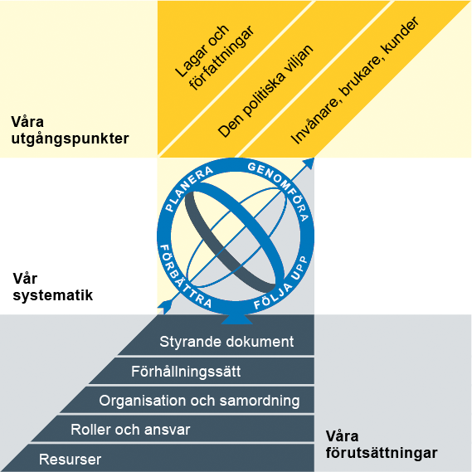  Utgångspunkterna för styrningen av Göteborgs Stad är lagar och författningar, den politiska viljan och stadens invånare, brukare och kunder. För att förverkliga utgångspunkterna behövs förutsättningar av olika slag. Stadens politiker har möjlighet att genom styrande dokument beskriva hur de vill realisera den politiska viljan. Inom Göteborgs Stad gäller de styrande dokument som antas av kommunfullmäktige och kommunstyrelsen. Därutöver fastställer nämnder och bolagsstyrelser egna styrande dokument för sin egen verksamhet. Kommunfullmäktiges budget är det övergripande och överordnade styrande dokumentet för Göteborgs Stads nämnder och bolagsstyrelser. | Om Göteborgs Stads styrande dokument  Göteborgs Stads styrande dokument är våra förutsättningar för att vi ska göra rätt saker på rätt sätt. De anger vad nämnder/styrelser och förvaltningar/bolag ska göra, vem som ska göra det och hur det ska göras. Styrande dokument är samlingsbegreppet för dessa dokument.  Stadens grundläggande principer såsom demokratisk grundsyn, principer om mänskliga rättigheter och icke-diskriminering omsätts i praktisk verksamhet genom att de integreras i stadens ordinarie beslutsprocesser. Beredning av och beslut om styrande dokument har en stor betydelse för förverkligandet av dessa principer i stadens verksamheter.  De styrande dokumenten ska göra det tydligt både för organisationen och för invånare, brukare, kunder, leverantörer, samarbetspartners och andra intressenter vad som förväntas av förvaltningar och bolag. De styrande dokumenten ligger till grund för att utkräva ansvar när vi inte arbetar i enlighet med vad som är beslutat.
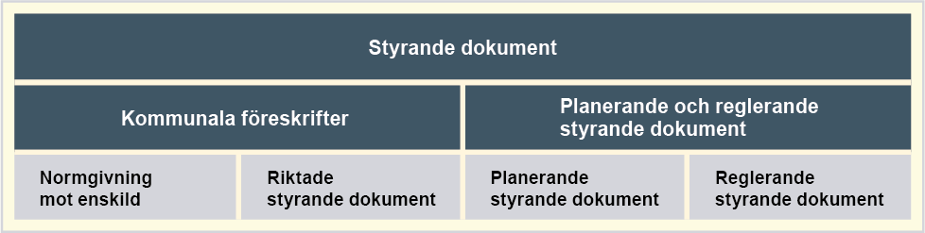

Dokumentnamn: Göteborgs Stads riktlinje för att ordinera, förskriva och använda personlyft och lyftsele
Beslutad av:  Medicinskt ansvarig för rehabilitering, MAR | Gäller för:  ÄVO, FFS, SFSV | Diarienummer:  [Nummer] | Datum och paragraf för beslutet:  2019-12-17
Dokumentsort:  Riktlinje | Giltighetstid:  Tills vidare | Senast reviderad:  2025-02-26 | Dokumentansvarig:  MAR
Bilagor:
Information till enhetschef gällande personlyft
Instruktion vid förflyttning med lyftsele – delade benstöd, bilaga 1
Instruktion vid förflyttning med lyftsele – odelade benstöd, bilaga 2
Instruktion vid förflyttning med lyftsele – uppresningslyft, bilaga 3

Innehåll
Inledning 4
Syftet med denna riktlinje 4
Vem omfattas av riktlinjen 4
Bakgrund 4
Lagbestämmelser 4
Stödjande dokument 4
Riktlinje 5

Inledning

Syftet med denna riktlinje
Säkerställa förskrivning och användning av personlyft och lyftsele för att uppnå trygga förflyttningar.

Vem omfattas av riktlinjen
Denna riktlinje gäller tills vidare för legitimerad personal (arbetsterapeut och sjukgymnast/fysioterapeut) samt personal som använder personlyft och lyftsele (i riktlinjen benämnda som vård- och omsorgspersonal) samt berörda enhetschefer.

Bakgrund
Det är riskfyllt att använda personlyft och lyftsele. Felaktig användning är den vanligaste orsaken till att det uppstår skada eller risk för skada. Riktlinjen gäller både förskrivna produkter och grundutrustning.

Lagbestämmelser
Hälso- och sjukvårdslagen (2017:30)
Patientsäkerhetslagen (2010:659)
Socialstyrelsen föreskrifter och allmänna råd om ledningssystem för systematiskt kvalitetsarbete (SOSFS 2011:9)
Socialstyrelsen föreskrifter om användning av medicintekniska produkter i hälso- och sjukvården (HSLF-FS 2021:52)
Arbetsmiljöverkets föreskrifter och allmänna råd om belastningsergonomi (AFS 2012:2)

Stödjande dokument
Handbok för personliga hjälpmedel inom hälso- och sjukvård, i Västra Götaland,
Handbok för personliga hjälpmedel inom hälso- och sjukvård - Public_VardsamverkanVG
Riktlinje för personligt förskrivna hjälpmedel, Göteborgs Stad
Koncept för förskrivarkompetens hälso- och sjukvård, Västra Götalandsregionen,
Koncept för förskrivarkompetens Hälso- och sjukvård - Public_VardsamverkanVG
Riktlinje för kontakt med arbetsterapeut och fysioterapeut/sjukgymnast inom kommunal hälso- och sjukvård, Göteborgs stad
Riktlinje för grundutrustning medicintekniska produkter, Göteborgs Stad

Riktlinje
Kompetens
Arbetsterapeut och fysioterapeut/sjukgymnast bedömer behov, ordinerar och förskriver lyft och lyftsele, enligt Handbok för förskrivning av personliga hjälpmedel och Riktlinje för grundutrustning.
I Västra Götalandsregionens koncept för förskrivarkompetens beskrivs grundläggande krav på kompetens för förskrivare.
Personal som hanterar personlyft och lyftsele ska ha utbildning för att använda produkterna på ett säkert sätt. Kunskaperna ska hållas aktuella och produktkunskapen ska uppdateras. Det är enhetschefens ansvar att personalen har tillräcklig kompetens och att minst en personal ska ha utbildning i lyfthantering vid förflyttning med lyft.
Enhetschef ska dokumentera vilken utbildning respektive personal har fått.
Begreppsförklaring:
- Ordination: beslut om hälso- och sjukvårdsåtgärd utifrån behovsbedömning.
- Förskrivning: åtgärd för att förse en enskild person med individuellt hjälpmedel. Förskrivning föregås alltid av ordination.
- Instruktion vid förflyttning med lyftsele: beskrivning av hur förflyttningen ska utföras. Instruktion från legitimerad personal ska följas.

Ansvarsfördelning
Vård- och omsorgspersonal ska:
- ha utbildning i hantering av personlyft och lyftsele
- meddela chef om tillräckliga kunskaper för att utföra arbetsmomentet saknas
- utföra ordinerade åtgärder och följa instruktioner från ordinatör eller förskrivare
- följa bruksanvisning
- känna till risker med personlyft och lyftsele
- använda personlyft och lyftsele på ett säkert sätt
- kontrollera att personlyft och lyftsele är hela och fungerar inför varje lyfttillfälle
- kontrollera att det är rätt produkt till rätt person
- lyftselens individnummer är läsbart så förväxling undviks, till exempel efter tvätt
- få den enskilde delaktig i förflyttningen
- informera arbetsterapeut, fysioterapeut/sjukgymnast om den enskildes behov förändras
- rapportera tillbud och olyckor samt om fel upptäcks på produkterna
- Hygien: viktigt med rengöring, se bruksanvisning
- Efter tvätt, kontrollera att individnumret fortfarande är läsbart. Fyll annars i siffrorna med textilpenna som tål tvätt (finns att beställa via Proceedo, under kontorsmaterial: Märkpenna EDDING 8040 textil svart)

Enhetschef ansvarar för att:
- personalen har kompetens att använda personlyft och lyftsele vid förflyttningar och går utbildningar enligt gällande ”Riktlinje för utbildning i ergonomi och förflyttningskunskap” eller motsvarande utbildningar
- det finns dokumenterat vilken utbildning personalen har gällande lyfthantering
- minst en personal som deltar i förflyttningen ska vara utbildad i lyfthantering
- förutsättningar finns för personalen att arbeta utifrån de krav som ställs i denna riktlinje
- det finns lokala rutiner för skötsel, vårdhygien och underhåll av medicintekniska produkter
- kunskaper används i det praktiska arbetet och att instruktioner följs
- riktlinjer och rutiner är kända
- använda ”Information till enhetschef gällande personlyft”, som grund för planering av arbetet på enheten

Ordinatör/förskrivare ansvarar för att:
- bedöma behov av och ordinera förflyttningsmetod - personlyft
- följa förskrivningsprocessen för förskrivning av personliga hjälpmedel (riskbedöma, prova ut, välja produkt, dokumentera, instruera, följa upp, utvärdera)
- instruera den enskilde, personal och vid behov närstående
- ge muntlig och skriftlig instruktion och sätta in denna samt bruksanvisning i hälso- och sjukvårdspärmen
- informera enhetschef om ordination (se bilaga Information till enhetschef gällande personlyft) samt vilken personal som fått instruktion. Gäller vid första förskrivning för respektive patient eller vid omfattande förändringar. Bilagan lämnas till berörd enhetschef.

Skriftlig instruktion från ordinatör/förskrivare:
Den skriftliga instruktionen är inte någon ordinationshandling, men ska sparas i journal.

I skriftlig instruktion från ordinatör/förskrivare ska följande ingå:

För sittande förflyttning:
(se exempel bilaga: Instruktion vid förflyttning med lyftsele - odelade benstöd, Instruktion vid förflyttning med lyftsele - delade benstöd) Alternativt används tillverkarens utprovningsprotokoll, men alla nedanstående punkter samt bildillustrationer måste finnas med.
- namn och födelsedata på den enskilde
- individnumret på lyftsele
- ryggdelens placering – armarnas placering
- benstödens placering
- benstödens koppling
- hur öglorna på huvud/ryggdel och bendel ska fästas i lyftbygeln
- om tillbehör såsom förlängningsband, nackstöd ska användas
- om lyftsele ska tas bort eller ligga kvar efter utförd förflyttning
- vilken personlyft som ska användas
- vid behov placeringen av personlyft i samband med lyftet
- antalet personer som ska medverka vid förflyttningen
- information om vid vilka tillfällen förflyttning med personlyft/lyftsele ska ske
(ex. alla förflyttningar, enbart till/från toalett, när på dygnet)
- namn på ordinatör eller förskrivare samt aktuellt datum
- när kontakt ska tas med ansvarig arbetsterapeut eller fysioterapeut/sjukgymnast
För stående förflyttning:
(se exempel bilaga Instruktion vid förflyttning med uppresningslyft) Alternativt används tillverkarens utprovningsprotokoll, men alla nedanstående punkter samt bildillustrationer måste finnas med.
- namn och födelsedata på den enskilde
- individnumret på lyftsele
- vilken personlyft som ska användas
- armarnas placering
- fötternas placering
- underbensstödets placering
- instruktion för den enskildes medverkan i lyftet
- tillbehör såsom vadband, stussband
- hur öglorna på lyftselen ska fästas i lyftbygeln
- antal personer som ska medverka vid förflyttningen
- information om vid vilka tillfällen förflyttning med uppresningslyft ska ske
(ex. alla förflyttningar, enbart till/från toalett, när på dygnet)
- namn på ordinatör eller förskrivare samt aktuellt datum
- när kontakt ska tas med ansvarig arbetsterapeut eller fysioterapeut/sjukgymnast

